**The British School of Costa Rica**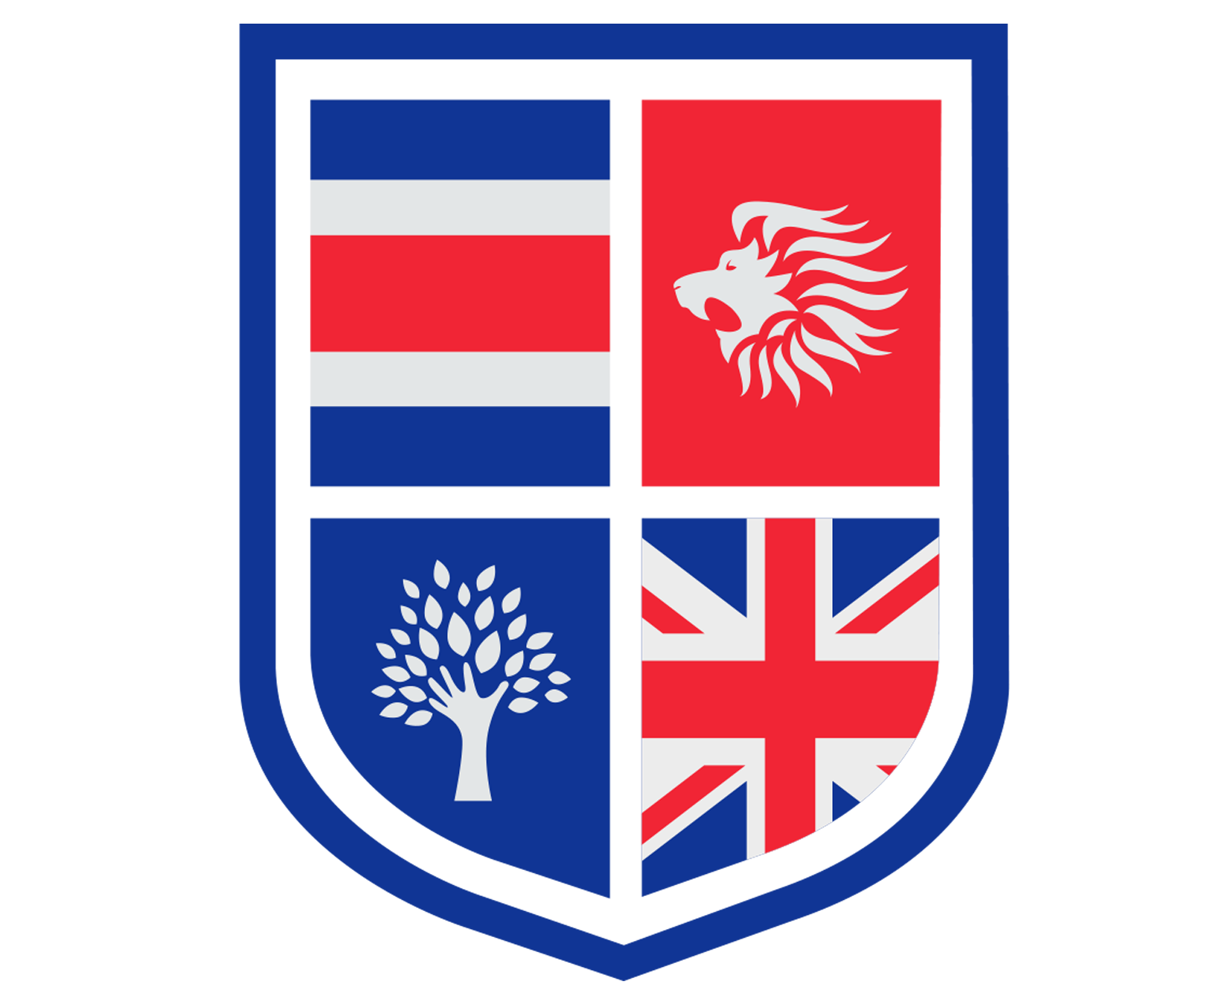

**Uniform rules and regulations - 2026**

|  |  |
| --- | --- |
| 1. **Official Items (Must Be Purchased from Authorised Supplier – Uniformes Tonka)** | |
|  | |
| Polo shirt | – Official BSCR Blue Polo |
| PE shirt | – Official BSCR Blue PE Shirt |
| Sweater | – Official BSCR Navy Sweater |
| *No altered or modified uniforms allowed. A plain white undershirt is permitted if tucked in and not visible.* | |

|  |
| --- |
| 2. **Bottoms (May Be Purchased Anywhere, But Must Follow Guidelines)** |
|  |
| ✅ **Permitted (plain navy blue or black only):** |
| School Uniform   * Trousers * Plain Leggings (full-length, opaque, no mesh, no logos/stripes) * Shorts (appropriate length, no more than 2 inches above the knee) * Skirts (appropriate length, no more than 2 inches above the knee) * Skorts (skirt/shorts)   PE Uniform (EY students do not wear PE uniforms)   * PE shorts * Sports leggings (full length, no flares, no mesh/logos) * Sports tracksuit bottoms |
| ❌ **Not permitted:** |
| * Mini-skirts or mini-shorts * Leggings with mesh panels, logos, stripes, or cut-outs * Jeans or denim shorts/pants * Brightly coloured or patterned bottoms * Baggy sweatpants not in navy/black * Big logos, letters or images on any clothes |
| Students may wear the Physical Education uniform throughout the day only and exclusively on the day they have that class scheduled. Outside of that, they are not permitted to mix parts of the Physical Education uniform (top/bottom) with parts of the regular school uniform (top/bottom). |

|  |
| --- |
| 3. **Footwear (Any Colour)** |
|  |
| ✅ **Permitted:** |
| * Shoes any colour (Suitable closed-toe shoes for daily use, flat/low-heeled) * Sports/tennis shoes for PE (any colour) |
| ❌ **Not permitted:** |
| * Sandals, Crocs, flip-flops, or open-toe shoes * High heels or platform shoes |

|  |
| --- |
| 4. **Accessories & Extras** |
|  |
| * Sun hats/caps: strongly recommended for outdoor PE and field trips (not permitted indoors as fashion). * Hair accessories: permitted if simple and in school colours. * Jewellery/makeup/nails: must follow general appearance code (simple, discreet, not flashy). |

|  |
| --- |
| 5. **Graduation Year (Y11 NB & Y12 IB) Special Rules** |
|  |
| * May choose shirt colour (one main + one for collar/sleeves). * Nicknames may be included, subject to Head & Deputy Head of Secondary approval. * Shirts must be ordered through the official supplier (Uniformes Tonka). * Sweater: Official BSCR sweater OR approved generation sweater. |

|  |
| --- |
| ✅ **Key Principle** |
|  |
| * Tops = Only official items (polo, PE shirt, sweater). * Bottoms = May be purchased anywhere, but must strictly follow BSCR rules. |

**Colegio Británico de Costa Rica**

**Normas y Reglamento de Uniformes – 2026**

|  |  |
| --- | --- |
| 1. **Prendas Oficiales (Deben Comprarse al Proveedor Autorizado – *Uniformes Tonka*)** | |
|  | |
| Camiseta polo | – Polo azul oficial BSCR |
| Camiseta de Educación Física | – Camiseta azul oficial de Educación física BSCR |
| Suéter | – Suéter navy oficial BSCR |
| *No se permiten uniformes alterados ni modificados. Se permite camiseta blanca debajo del polo siempre que esté metida dentro del pantalón y no sea visible.* | |

|  |
| --- |
| **2. Prendas Inferiores (Pueden Comprarse en Cualquier Lugar, Pero Deben Cumplir con el Reglamento)** |
|  |
| ✅ Permitidos (únicamente lisos, azul marino o negro): |
| Uniforme Escolar   * Pantalones largos * Shorts (*largo apropiado, no más de 2 pulgadas arriba de la rodilla)* * Faldas (*largo apropiado, no más de 2 pulgadas arriba de la rodilla*) * Falda pantalón (*skorts,largo apropiado, no más de 2 pulgadas arriba de la rodilla*) * Leggings (*largos, opacos, sin malla, sin logos ni rayas*)   Uniforme de Educación Física (los estudiantes de EY no utilizan uniforme de PE)   * Shorts deportivos (no más de 2 pulgadas arriba de la rodilla) * Leggings deportivos (largos, no acampanados, sin malla ni logos) * Buzo deportivo (lisos) |
| ❌ No permitidos: |
| * Minifaldas o mini-shorts * Leggings con mallas, logos, rayas o recortes * Jeans o pantalones/shorts de mezclilla * Prendas inferiores de colores brillantes o con estampados * Pantalones anchos o flojos que no sean azul marino/negro * Logos grandes, letras, imagenes en la ropa |
| *Los estudiantes podrán permanecer con el uniforme de Educación Física durante el día única y exclusivamente el día que tengan asignada esa clase en su horario. Fuera de ello, no les estará permitido combinar el uniforme de Educación Física (parte superior/inferior) con el uniforme escolar (parte superior/inferior).* |

|  |
| --- |
| **3. Calzado (Cualquier color)** |
|  |
| ✅ Permitidos: |
| * Zapatos cerrados adecuados para uso diario (planos o de tacón bajo) * Tenis deportivos para Educación Física (de cualquier color) |
| ❌ No permitidos: |
| * Sandalias, Crocs, chancletas o zapatos abiertos * Tacones altos o zapatos de plataforma |

|  |
| --- |
| **4. Accesorios y Extras** |
|  |
| * Sombrero o gorra: altamente recomendado para Educación Física al aire libre y excursiones (no permitido en interiores como accesorio de moda). * Accesorios de cabello: permitidos si son sencillos y en colores del Colegio. * Joyería/maquillaje/uñas: deben seguir el código general de presentación (sencillos, discretos, no llamativos). |

|  |
| --- |
| **5. Último Año (NB 11 y IB 12) – Normas Especiales** |
|  |
| * Se permite elegir un color principal y un color secundario para cuello y mangas de la camiseta. * Se permiten apodos en la camiseta, sujeto a aprobación de la Dirección de Secundaria. * Las camisetas deben pedirse al proveedor oficial (Uniformes Tonka). * Suéter: suéter oficial del Colegio o suéter de última generación aprobado. |

|  |
| --- |
| ✅ Conceptos Clave |
|  |
| * Parte superior = Solo prendas oficiales (polo, camiseta de PE, suéter). * Parte inferior = Pueden comprarse en cualquier lugar, pero deben cumplir estrictamente con las normas del Colegio. |